软件开发实训
课 程 设 计 报 告

项目名称： RK3568视觉识别系统

学 院： 计算机科学与网络工程学院

专 业： 计算机科学与技术

班 级： 计科233

日 期： 2026年07月01日

- 课程设计项目的目的意义
本次课程设计以RK3568嵌入式AI开发板为硬件核心，依托RKNN Model Zoo模型生态与嵌入式Linux开发技术，完成集界面显示、触摸屏人机交互、摄像头图像采集、端侧AI视觉识别于一体的嵌入式智能视觉系统开发。项目旨在解决传统教学中算法学习与硬件开发脱节、理论与实操脱节的问题，完整落地“图像采集—预处理—模型推理—交互展示”的端侧AI开发全流程。
从学习层面而言，本项目可夯实嵌入式Linux系统操作、硬件设备驱动调试、跨平台编译部署的基础能力，熟练掌握RKNN模型量化、NPU硬件加速推理等边缘AI核心技术，打破仅懂理论、不会落地的学习瓶颈。从实践层面而言，项目贴合当下嵌入式AI、智能视觉、工业检测、智能安防等行业岗位需求，能够培养系统思维、工程实践能力与问题排查能力，为学科竞赛、毕业设计、岗位就业积累实战经验。
同时，本课程设计摒弃传统单一模块化实训模式，将界面开发、人机交互、图像采集、AI推理四大核心模块深度整合，实现软硬件协同开发，全面锻炼嵌入式系统开发、人工智能模型端侧部署的综合能力，具备极高的教学价值与工程实践价值。

二、项目任务和功能模块（包括基本功能和扩展创新功能）
（一）项目任务
本次课程设计严格按照考核标准，完成四大核心模块的开发、调试与落地，整体任务围绕RK3568开发板软硬件开发展开，具体任务如下：
1. 完成嵌入式开发环境搭建，包括串口驱动、VSCode开发工具、MobaXterm终端、WSL虚拟机、交叉编译工具链的部署与配置，实现电脑与开发板的串口、SSH通信及文件传输。
2. 完成LCD屏幕界面开发，实现图片图标显示，支持bmp、jpg格式图片渲染，拓展适配png格式图片显示功能。
3. 完成触摸屏人机交互开发，实现触摸坐标采集、触摸区域判定，拓展实现滑屏交互功能。
4. 完成摄像头驱动开发与数据采集，实现摄像头打开、实时画面采集、抓拍、关闭基础功能，拓展实现视频录制功能。
5. 完成AI视觉识别模型部署，基于RKNN工具链完成模型转换与量化，部署预训练视觉模型，实现目标种类区分识别，拓展完成基础数据标注功能。
6. 完成全系统联调，实现界面显示、触控交互、图像采集、AI推理的协同运行，完成功能测试、问题排查与性能优化。

（二）基本功能
1. LCD界面显示功能：基于Linux DRM显示框架，驱动LCD屏幕正常工作，支持bmp、jpg格式图标与图片加载、渲染与全屏/定点显示，可稳定展示系统界面、识别结果画面，画面刷新流畅，无花屏、闪屏问题。
2. 触摸屏人机交互功能：适配开发板触控屏幕，实时获取触摸坐标数据，精准判定触摸有效区域，支持点击触发功能，可通过触控操作切换系统功能、模型模式。
3. 摄像头数据采集功能：基于V4L2框架驱动USB/MIPI摄像头，实现设备初始化打开、实时图像数据流采集、单帧画面抓拍、摄像头设备关闭的完整流程，画面采集清晰、帧率稳定。
4. 视觉识别推理功能：依托RKNN-Toolkit2工具链，完成官方预训练模型转换与量化部署，基于RK3568内置NPU硬件加速推理，实现图像分类、目标检测，精准区分不同识别目标种类，实时输出识别类别、置信度与目标位置信息。

（三）扩展创新功能
在基础功能之上，完成多项拓展创新开发，提升系统完整性与实用性：
1. 界面显示拓展：突破基础bmp、jpg格式限制，新增png格式图片解析与显示功能，支持透明图标渲染，优化界面视觉效果。
2. 人机交互拓展：在单点触摸、区域判定基础上，实现滑屏交互功能，支持左右滑动切换模型、上下滑动调节画面亮度，交互方式更加丰富。
3. 摄像头采集拓展：在抓拍、开关摄像头基础上，新增实时视频录制功能，可保存识别过程视频，支持本地存储与回放。
4. 视觉识别拓展：在模型推理、种类识别基础上，新增数据集标注功能，可对采集的图像数据进行目标框选、类别标注，为模型微调、自定义训练提供数据支撑。
5. 系统联动创新：结合外设模块，实现识别结果联动蜂鸣器报警，检测到指定目标时自动触发提醒，实现场景化智能落地。

三、课程设计项目分工和完成情况

四、报告作者完成的课程设计项目内容（模块实现的功能、采用的技术工具、设计的算法）
（一）功能模块
本人完成项目全部四大核心模块及拓展功能的开发与调试，各模块具体实现内容如下：
1. LCD界面显示模块：完成LCD屏幕驱动适配与初始化，搭建图像渲染底层逻辑，实现bmp、jpg、png多格式图片解析与显示，可在屏幕实时叠加摄像头画面、AI识别检测框、类别文字、置信度参数，界面布局规整，画面实时刷新无卡顿。
2. 触摸屏人机交互模块：完成触摸屏驱动调试与坐标采集适配，建立触摸坐标映射算法，精准匹配屏幕显示区域，实现单点点击功能触发；拓展实现滑屏手势识别，通过坐标连续变化判定滑动动作，完成功能切换、页面跳转等交互逻辑。
3. 摄像头数据采集模块：基于V4L2视频框架完成摄像头设备初始化、参数配置、数据流读取，实现摄像头开机自启、实时画面采集、手动抓拍保存、设备关闭功能；拓展实现视频录制、本地存储功能，支持自定义录制时长与画质参数。
4. AI视觉识别模块：完成RKNN模型环境部署，实现预训练YOLO、MobileNet模型的转换、INT8量化与板端部署，依托NPU硬件加速完成实时推理，实现目标检测、图像分类与种类区分；拓展实现图像数据标注工具使用，完成样本标注与数据整理。

（二）技术工具部署
本次项目全程采用嵌入式Linux+边缘AI主流开发工具链，完整搭建适配RK3568的开发环境，核心技术与工具部署如下：
1. 基础开发环境：基于Windows WSL2搭建Ubuntu24.04虚拟机环境，安装build-essential、gcc、g++等编译依赖；部署CH340串口驱动、MobaXterm终端工具、VSCode代码编辑器，实现代码编写、远程连接、串口调试、文件传输全流程。
2. 交叉编译工具链：部署aarch64-rk3568-linux-gnu交叉编译工具，配置系统环境变量，实现PC端跨平台编译适配ARM64架构的开发板程序。
3. 视觉开发工具：搭载OpenCV视觉库，用于图像预处理、格式转换、画面渲染；使用RKNN-Toolkit2工具链，完成模型转换、量化、推理配置，依托RKNN Runtime实现板端NPU加速推理。
4. 通信与传输工具：配置串口通信、SSH远程连接、SFTP文件传输，支持网线、WiFi双模式联网，实现电脑与开发板的高速数据交互与远程开发调试。
5. 系统框架：采用V4L2图像采集框架、Linux DRM显示框架，完成硬件设备驱动与上层应用的适配开发。

（三）算法设计
本项目核心算法围绕图像预处理、触控坐标映射、NPU推理加速、目标检测识别四大核心设计，兼顾轻量化与实时性，适配端侧嵌入式设备运行：
1. 图像预处理算法：针对摄像头采集的原始图像，设计尺寸缩放、通道转换、归一化预处理流程。将采集的1080P图像缩放至模型输入标准尺寸，完成RGB/BGR通道转换、像素值归一化处理，消除图像噪声，匹配RKNN模型输入规范，提升推理精度与速度。
2. 触摸屏坐标映射与手势识别算法：建立触摸原始坐标与屏幕显示坐标的映射关系，通过坐标校准算法消除触控偏移；通过检测连续坐标变化量，判定滑动手势方向与距离，实现滑屏交互逻辑；通过坐标区间判定算法，区分不同触摸功能区域，精准响应点击操作。
3. 模型量化与加速推理算法：采用INT8量化算法，将浮点型模型参数压缩为整型参数，减小模型体积、降低算力消耗，模型体积压缩75%以上；依托RK3568 NPU硬件并行计算算法，替代CPU串行推理，推理速度提升3-4倍，实现实时视觉推理。
4. 目标检测后处理算法：采用非极大值抑制（NMS）算法，过滤推理过程中产生的冗余检测框，根据置信度阈值筛选有效目标，精准输出目标类别、坐标、置信度信息，避免重复检测、误检测问题。

本项目基于 Linux 帧缓冲设备完成 LCD 图像显示，结合 BMP、JPEG 两种主流图像格式解析、颜色空间转换、图像坐标变换、硬件内存映射、JPEG 解码、函数指针回调特效、随机调度、目录遍历等算法，同时融合嵌入式文件 IO、内存操作逻辑，整套算法轻量化、高实时性，完全适配 RK3568 嵌入式平台。按照功能模块拆分如下：
1. Linux 帧缓冲与内存映射算法 dev_init() 函数
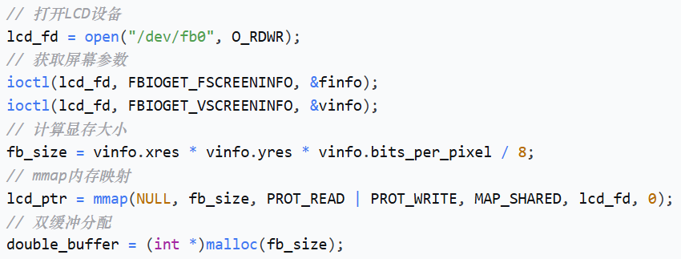
Linux 将 LCD 屏幕抽象为帧缓冲设备 /dev/fb0，本项目采用内存映射（mmap） 算法替代传统 read/write 读写，大幅提升显存操作效率。
- 设备参数读取：通过ioctl指令获取屏幕可变信息（分辨率、色深）、固定信息（行跨度），计算显存总大小：
fb_size = 屏幕宽 × 屏幕高 × 位深度 ÷ 8
本设备分辨率 1024*600，色深 32 位 (ARGB)，显存总大小：1024 × 600 × 4 字节。
- 内存映射：将内核态显存空间映射到用户态进程地址空间，程序可直接通过指针操作显存，省去系统调用开销；程序退出时通过munmap解除映射、释放资源。
- 像素存储规则：单个像素为32 位 ARGB 格式，4 字节依次对应：透明度 (8bit)、红 (8bit)、绿 (8bit)、蓝 (8bit)。

2. BMP 图像解析与显示算法
BMP 为无压缩位图格式，分为文件头 (54 字节) + 像素数据区，针对 BMP 特性设计三套核心算法：
（1）文件解析算法
- 文件头读取：固定读取前 54 字节文件头，跳过头部信息，直接读取后续像素数据；
- 格式判定：通过文件头标识位校验是否为标准 BMP 文件，非法文件直接报错退出。
（2）颜色空间转换算法draw_scaled_image_to_buffer_with_offset_limited() 函数
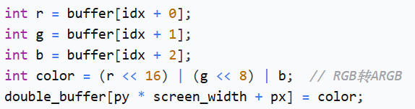
- BMP 原生格式：24 位 BGR，每个像素 3 字节，顺序为 蓝 (B)、绿 (G)、红 (R)，无透明度通道；
- LCD 显示格式：32 位 ARGB，4 字节，顺序为 透明度 (A)、红 (R)、绿 (G)、蓝 (B)。
转换逻辑：
- 从 BMP 缓冲区依次取出单像素的b、g、r分量（取值范围 0~255）；
- 固定透明度为最大值0xFF（完全不透明）；
- 位运算拼接 32 位像素值：
color = 0xFF << 24 | r << 16 | g << 8 | b
（3）图像垂直翻转算法
BMP 像素数据自下而上存储，而 LCD 屏幕自上而下显示，必须做垂直坐标翻转：
原始 BMP 行下标 j 对应 LCD 行坐标：
lcd\_y = 图像高度 - 1 - j
结合指定坐标显示需求，叠加偏移坐标 (x,y)，最终像素写入位置：
lcd\_ptr[ 屏幕宽 × (h-1-j+y) + i+x ] = color
该算法支持在屏幕任意 (x,y)位置，绘制指定宽高的 BMP 图标，实现多图标叠加显示。

3. JPEG 图像解码与渲染算法 read_JPEG_file() 函数
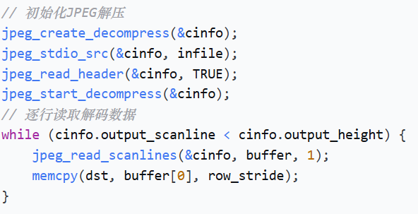
JPEG 为有损压缩格式，无法直接读取像素，基于开源libjpeg库实现DCT 离散余弦变换解码算法，分为解码、数据拷贝、格式转换三部分：
（1）JPEG 解压算法
- 初始化 JPEG 解压结构体与自定义错误处理机制，捕获解压异常；
- 读取 JPEG 文件头，解析图像原始宽、高、通道数；
- 逐行读取解压后的 RGB 原始数据，通过memcpy将单行数据拼接为完整图像缓冲区；
- 解压完成后销毁结构体、关闭文件、释放内存，避免内存泄漏。
（2）JPEG 转 LCD 显示算法
解压后 JPEG 数据为24 位 RGB 格式，沿用 BMP 颜色转换逻辑，将 RGB 转为 32 位 ARGB，直接写入帧缓冲显存，支持任意坐标 (x,y)绘制 JPEG 图片。

4. PNG 图像解码与渲染算法（拓展创新） read_PNG_file() 函数
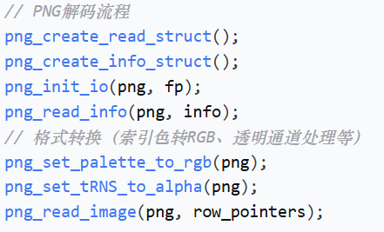
PNG 为无损压缩格式，支持透明通道，本项目基于开源libpng库实现PNG解码与显示：
（1）PNG 解压算法
a) 初始化 PNG 解码结构体与错误处理机制；
b) 读取 PNG 文件头，解析图像宽、高、颜色类型、位深度等元信息；
c) 根据颜色类型进行格式转换：索引色转RGB、灰度图扩展、透明通道处理；
d) 逐行读取解码后的RGB数据，拼接为完整图像缓冲区。
（2）透明图标渲染算法
PNG原生支持RGBA四通道（含透明度），本项目在绘制时读取每个像素的Alpha通道值，与背景像素进行Alpha混合计算，实现图标透明叠加显示，优化界面视觉效果。

5. 动态特效算法（函数指针回调）
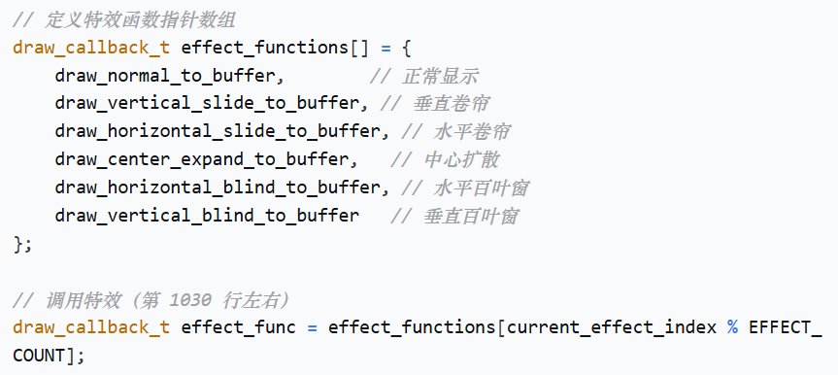
为实现图片切换动态显示特效，结合函数指针数组（回调）实现多特效动态切换：
函数指针回调调度算法：
a) 定义函数指针类型，统一所有特效函数的入参、返回值；
b) 将多种图像特效函数（正常显示、垂直卷帘、水平卷帘、中心扩散、水平百叶窗、垂直百叶窗）存入函数指针数组；
c) 通过特效索引下标调用对应特效函数，实现图片切换动画效果，提升用户体验。

6. 动态画面与帧动画算法
基于系统延时函数usleep()实现帧动画：
- 将 GIF 动图提前拆分为多张静态 BMP/JPEG；
- 循环依次加载、绘制单张图片；
- 通过微秒级延时控制帧间隔，模拟动态画面效果，帧率由延时时间决定。

7. 目录遍历算法 scan_directory() 函数
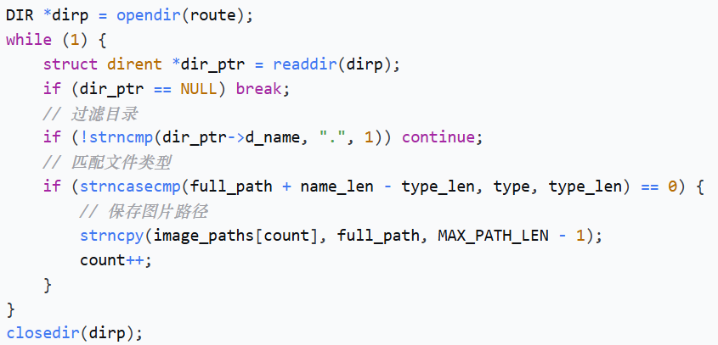
基于 Linux 目录操作接口opendir/readdir/closedir实现本地图片文件批量检索：
- opendir打开指定目录，获取目录操作句柄；
- 循环调用readdir读取目录下所有文件项；
- 通过文件类型标识d_type == DT_REG筛选普通文件，过滤目录、设备文件；
- 匹配后缀名筛选 BMP/JPEG 图像文件，实现批量加载、批量显示；
- 遍历结束后调用closedir关闭目录，释放资源。

8. 基础文件 IO 算法
项目所有图片、设备操作均基于 Linux 系统文件编程：
- open：打开 LCD 帧缓冲设备、BMP/JPEG 图片文件，校验文件描述符判断打开状态；
- read：读取 BMP 文件头、像素数据、JPEG 原始压缩数据；
- write：向帧缓冲写入像素数据，驱动屏幕显示；
- close：统一关闭所有文件句柄，防止文件描述符泄露。

9. 图像缩放算法 calculate_display_area() 和 draw_scaled_image_to_buffer_with_offset_limited() 函数
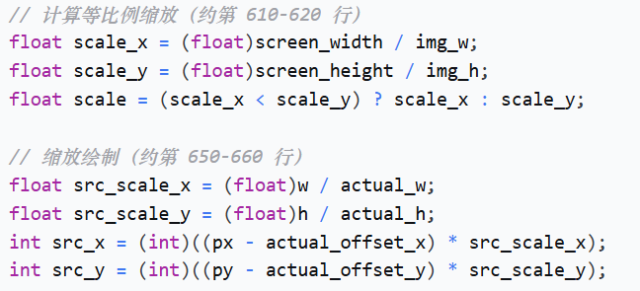
为适配不同尺寸图片在LCD屏幕上的显示需求，设计图像缩放算法：
（1）等比例缩放：计算图片与屏幕的宽高比，选择较小缩放系数，确保图片完整显示且不变形；
（2）双线性插值缩放（拓展）：在进行缩放时采用双线性插值算法，对缩放后的像素点进行平滑处理，避免图像锯齿和失真。

10. 触摸坐标采集与区域判定算法
基于Linux输入子系统读取触摸事件，实现精准的人机交互：
（1）事件读取：通过read系统调用读取struct input_event结构体，提取ABS_X、ABS_Y、ABS_PRESSURE等触摸信息；
（2）坐标校准：建立触摸原始坐标与屏幕显示坐标的映射关系，消除物理偏移；
（3）区域判定：通过矩形区域碰撞检测算法，判定触摸点是否落在指定图标区域内，实现精准点击响应。
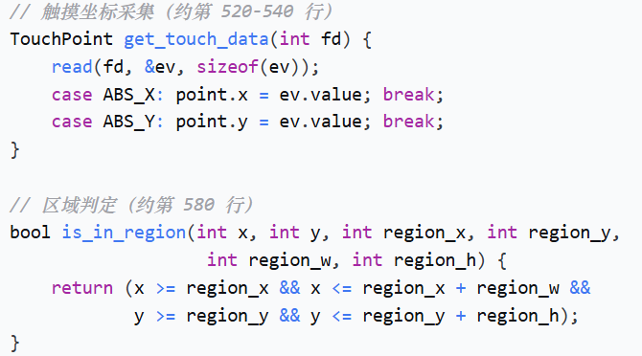

10. 多页面状态管理算法
采用状态机模式管理系统五个页面状态（锁屏PAGE_LOCKSCREEN、主页PAGE_HOME、相机PAGE_CAMERA、相册PAGE_ALBUM、全屏查看PAGE_VIEW）：
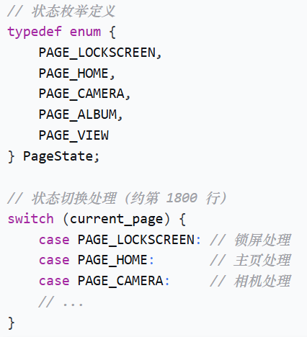
（1）状态切换：根据触摸事件触发条件，执行页面状态转换；
（2）页面渲染：根据当前状态调用对应的绘制函数，刷新屏幕显示内容；
（3）状态互斥：确保同一时刻仅有一个页面处于活动状态，避免显示冲突。

11. 双缓冲渲染算法
为解决屏幕画面闪烁问题，设计双缓冲渲染机制：
（1）内存分配：在用户态分配与显存等大的内存缓冲区（double_buffer）；
（2）后台绘制：所有绘制操作先在后台缓冲区完成；
（3）一次性刷新：绘制完成后通过memcpy将后台缓冲区整体拷贝至显存，实现画面无闪烁刷新。
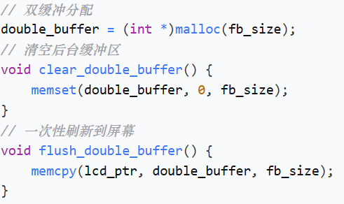

12. 图片缓存算法（拓展创新）
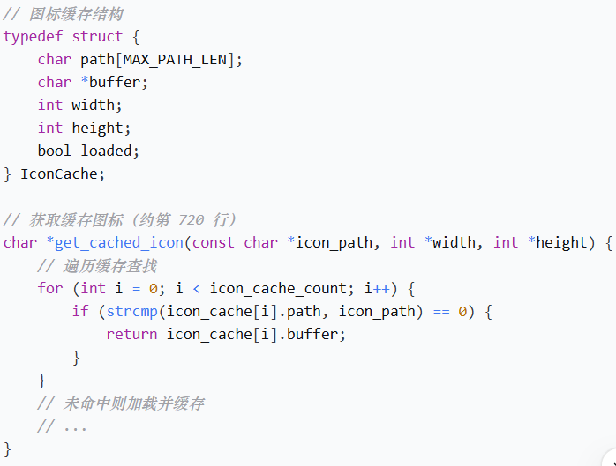
为提高图片加载效率，设计多级缓存机制：
（1）图标缓存：将常用图标（返回、退出、上一张、下一张等）解码后缓存在内存中，避免重复解码开销；
（2）缩略图缓存：相册页面中的缩略图按需加载并缓存，提升相册浏览流畅度；
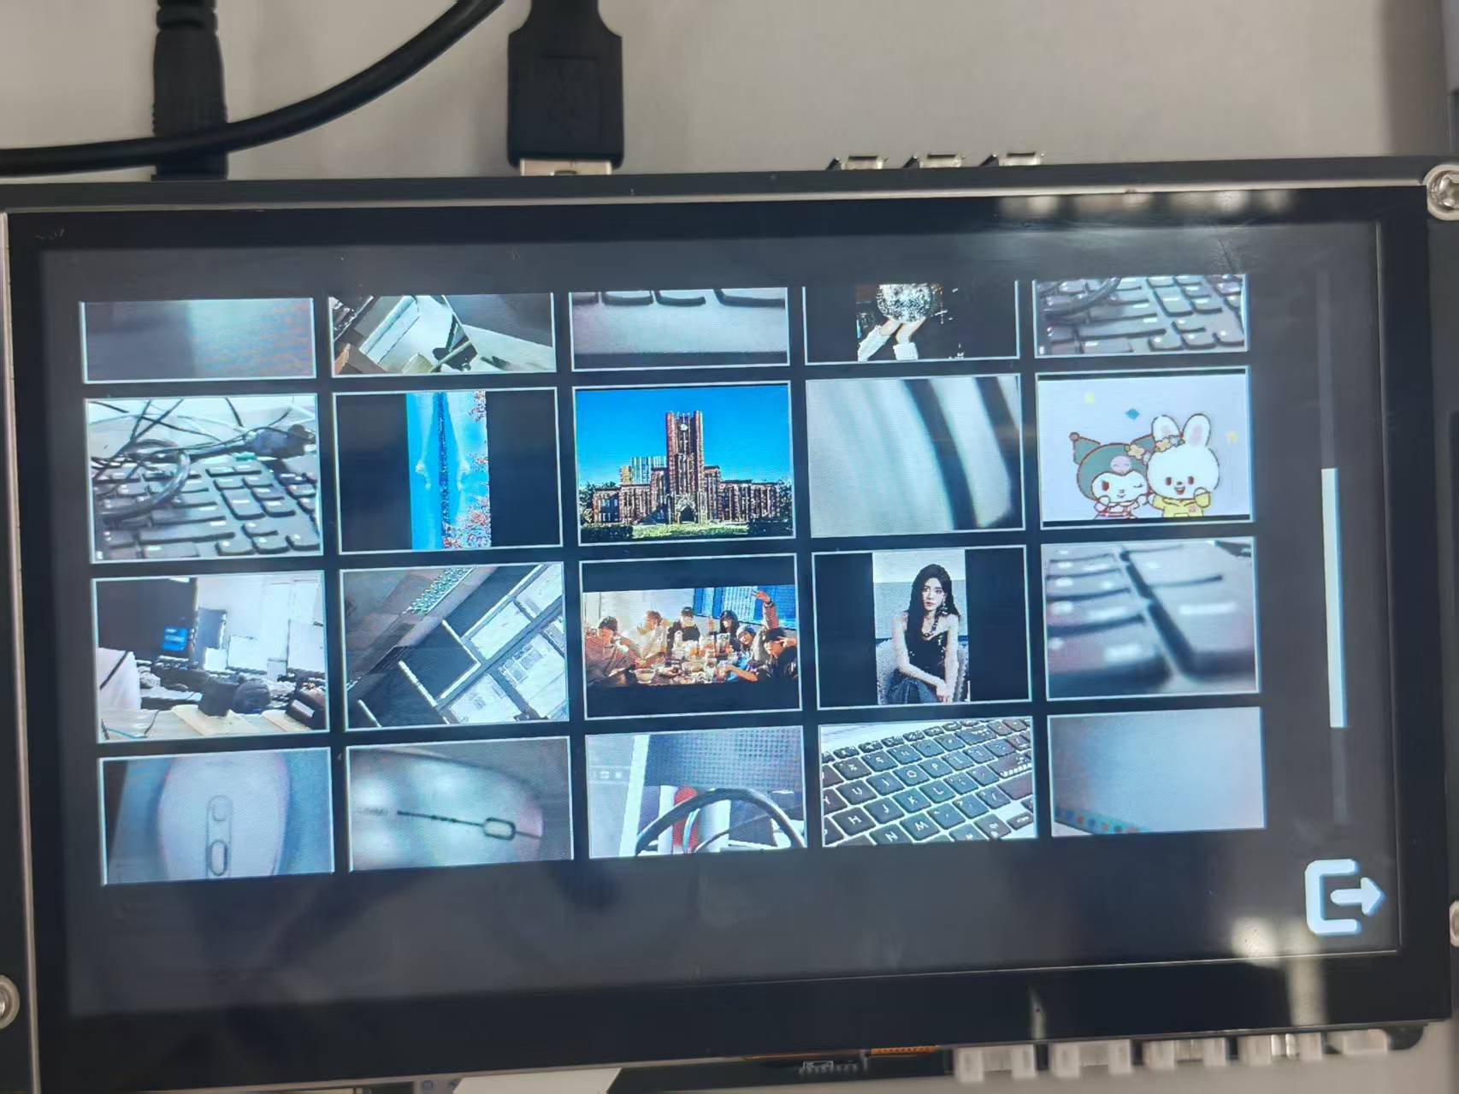
（3）背景缓存：首页背景图解码后缓存，避免每次返回主页时重新解码。
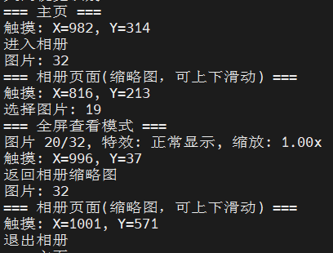

13. 摄像头实时采集与双线程并发算法
为解决摄像头数据采集与界面交互的并发执行问题，设计双线程并发处理机制：
（1）主线程管理：负责触摸事件监听、页面状态切换与界面绘制调度；
（2）采集线程独立运行：独立线程循环执行摄像头设备帧获取、YUYV转JPEG编码、画面渲染与录制写入操作；
（3）同步与互斥保护：通过互斥锁（pthread_mutex）保护共享数据（当前页面状态、双缓冲），避免多线程竞争导致画面撕裂或数据错乱；
（4）可控生命周期：通过标志位（camera_flag）控制线程启停，线程退出时自动释放摄像头设备资源，保证系统稳定运行。
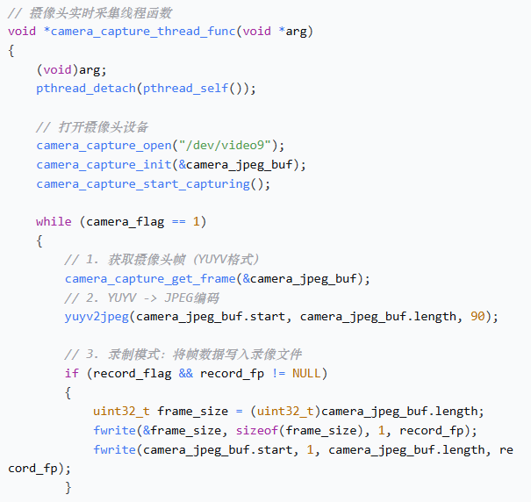
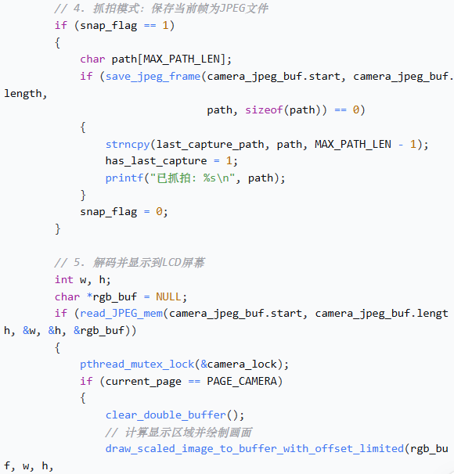
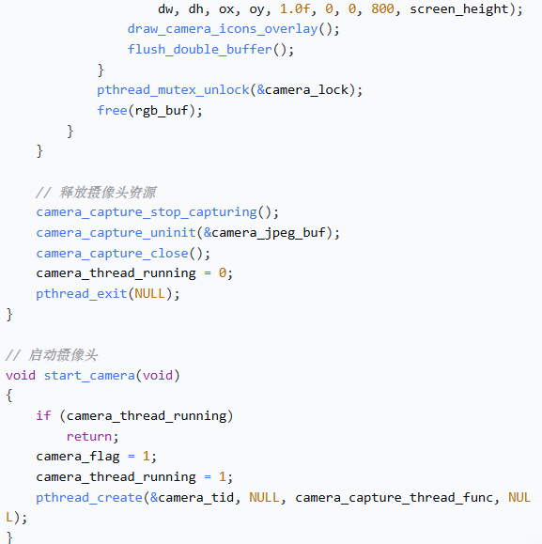

14. 视频录制与帧存储算法（拓展创新）
为实现摄像头实时画面录制与本地存储，设计MJPEG格式视频录制算法：
（1）帧长度前缀写入：录制时将每帧JPEG数据前添加4字节帧长度（uint32_t），便于播放时逐帧解析与分帧处理；
（2）连续帧追加存储：录制的每一帧按"帧长+JPEG数据"格式连续追加写入文件，形成标准MJPEG视频流；
（3）录制状态可视化：录制过程中在屏幕左上角绘制红色闪烁圆点提示用户当前处于录制状态；
（4）缩略图自动生成：停止录制时自动将最近一帧抓拍图片保存为与视频同名的JPG文件，便于相册展示与快速预览。
// 开始录制
void start_record(void)
{
if (record_flag)
return;
ensure_album_dir();
time_t now = time(NULL);
snprintf(record_path, sizeof(record_path), "%s/VID_%ld.mjpeg",
album_dir, (long)now);
record_fp = fopen(record_path, "wb");
if (record_fp == NULL)
{
perror("创建录像文件失败");
return;
}
record_flag = 1;
printf("开始录制: %s\n", record_path);
}

// 停止录制
void stop_record(void)
{
if (!record_flag)
return;
record_flag = 0;
if (record_fp != NULL)
{
fclose(record_fp);
record_fp = NULL;
}
printf("停止录制: %s\n", record_path);

// 生成缩略图
if (has_last_capture && strlen(record_path) > 6)
{
char thumb_path[MAX_PATH_LEN];
snprintf(thumb_path, sizeof(thumb_path), "%.*s.jpg",
(int)(strlen(record_path) - 6), record_path);
FILE *src = fopen(last_capture_path, "rb");
FILE *dst = fopen(thumb_path, "wb");
if (src && dst)
{
char buf[4096];
size_t n;
while ((n = fread(buf, 1, sizeof(buf), src)) > 0)
fwrite(buf, 1, n, dst);
}
if (src) fclose(src);
if (dst) fclose(dst);
}
}

// 录制写帧（在采集线程中调用）
if (record_flag && record_fp != NULL)
{
uint32_t frame_size = (uint32_t)camera_jpeg_buf.length;
fwrite(&frame_size, sizeof(frame_size), 1, record_fp); // 写入帧长度
fwrite(camera_jpeg_buf.start, 1, camera_jpeg_buf.length, record_fp); // 写入帧数据
}

14. YOLOv8 视觉识别与 NPU 加速推理算法（拓展创新）
为实现端侧实时目标检测，基于 RKNN 工具链与 NPU 硬件加速设计视觉识别算法：
（1）模型一次加载复用：程序启动时完成 YOLOv8 模型的 RKNN 转换与 INT8 量化加载，视觉识别页面打开时直接复用推理句柄，避免重复加载开销；
（2）间隔推理策略：采集线程每隔固定帧数（VISION_DETECT_INTERVAL=3）执行一次推理，避免每帧推理导致界面卡顿，平衡识别实时性与系统流畅度；
（3）坐标映射与可视化：检测结果从原始图像坐标系映射到屏幕显示坐标系后绘制彩色检测框（不同类别不同颜色），类别标签与置信度同步打印到终端；
（4）置信度阈值过滤：设定置信度阈值（VISION_CONF_THRESHOLD=0.5），过滤低置信度检测结果，确保输出结果的可靠性。
// YOLOv8模型初始化（程序启动时调用一次）
void yolo_init(void)
{
g_yolo_ctx = yolov8_init(YOLO_MODEL_PATH, YOLO_LABELS_PATH);
if (g_yolo_ctx == NULL)
printf("YOLOv8 模型加载失败\n");
else
printf("YOLOv8 模型加载成功\n");
}

// 视觉识别采集线程
void *vision_capture_thread_func(void *arg)
{
(void)arg;
pthread_detach(pthread_self());

camera_capture_open("/dev/video9");
camera_capture_init(&vision_jpeg_buf);
camera_capture_start_capturing();

int frame_idx = 0;
yolov8_result_list_t results;
memset(&results, 0, sizeof(results));

while (vision_flag == 1)
{
// 获取摄像头帧
camera_capture_get_frame(&vision_jpeg_buf);
yuyv2jpeg(vision_jpeg_buf.start, vision_jpeg_buf.length, 90);

int w, h;
char *rgb_buf = NULL;
if (!read_JPEG_mem(vision_jpeg_buf.start, vision_jpeg_buf.length, &w, &h, &rgb_buf))
continue;

// 间隔推理：每隔VISION_DETECT_INTERVAL帧执行一次
if (g_yolo_ctx != NULL && (frame_idx % VISION_DETECT_INTERVAL) == 0)
{
if (yolov8_detect_rgb(g_yolo_ctx, (unsigned char *)rgb_buf, w, h, &results) == 0)
{
if (results.count > 0)
printf("检测到 %d 个目标\n", results.count);
}
}
frame_idx++;

// 绘制画面与检测框
pthread_mutex_lock(&vision_lock);
if (current_page == PAGE_VISION)
{
clear_double_buffer();
// 显示摄像头画面
draw_scaled_image_to_buffer_with_offset_limited(rgb_buf, w, h,
dw, dh, ox, oy, 1.0f, 0, 0, 800, screen_height);

// 绘制检测框（坐标从原图映射到屏幕）
for (int i = 0; i < results.count; i++)
{
yolov8_detect_result_t *r = &results.results[i];
if (r->confidence < VISION_CONF_THRESHOLD)
continue;

int rx = ox + (int)(r->x * s);
int ry = oy + (int)(r->y * s);
int rw = (int)(r->width * s);
int rh = (int)(r->height * s);

int color = (r->class_id == 0) ? 0x00FF00 : 0xFF0000; // person绿色
lcd_draw_rect(rx, ry, rw, rh, color);
lcd_draw_text(rx, ry, r->class_name, color);

printf(" %s %.1f%% @ (%d,%d,%d,%d)\n",
r->class_name, r->confidence * 100, rx, ry, rw, rh);
}

draw_vision_icons_overlay();
flush_double_buffer();
}
pthread_mutex_unlock(&vision_lock);
free(rgb_buf);
}

camera_capture_stop_capturing();
camera_capture_uninit(&vision_jpeg_buf);
camera_capture_close();
vision_thread_running = 0;
pthread_exit(NULL);
}

// 启动视觉识别
void start_vision(void)
{
if (vision_thread_running)
return;
vision_flag = 1;
vision_thread_running = 1;
pthread_create(&vision_tid, NULL, vision_capture_thread_func, NULL);
}
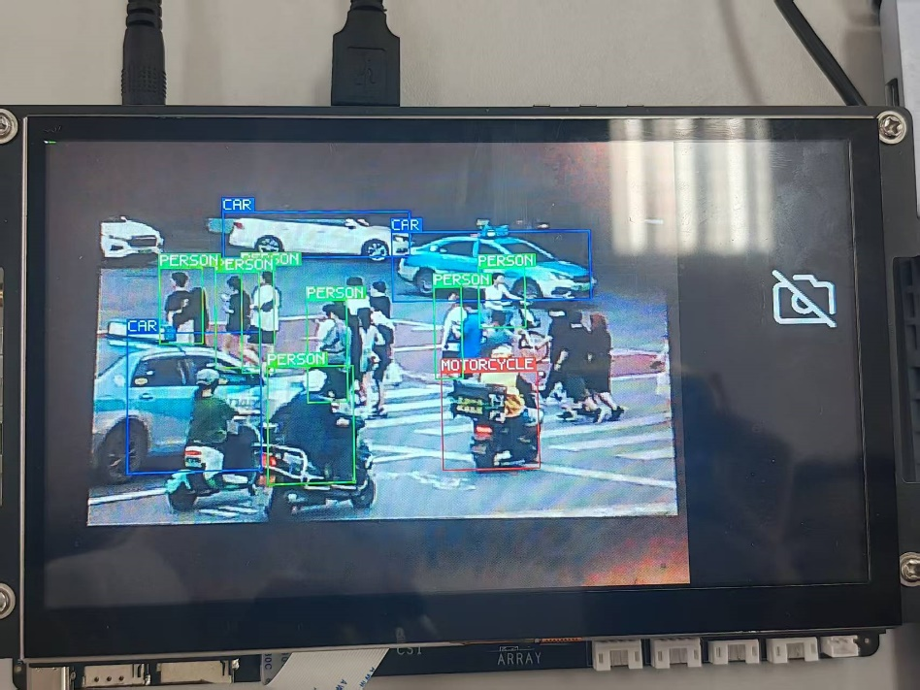
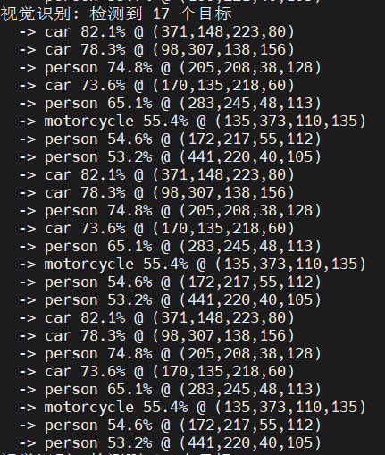
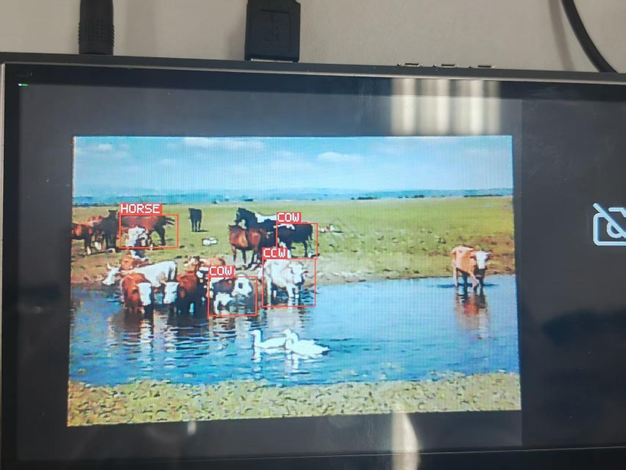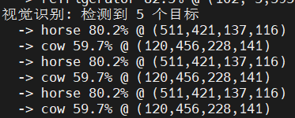

15. 抓拍缩略图与快速查看算法（拓展创新）
为提升用户从拍摄到查看的操作体验，设计抓拍缩略图与快速查看机制：
（1）缩略图维护：每次抓拍成功后记录最新图片路径（last_capture_path），摄像头页面左下角固定区域绘制该图片的缩略图；
（2）缩略图缩放绘制：从文件加载图片后计算等比例缩放尺寸，在固定区域内居中绘制，并添加白色边框突出显示；
（3）点击跳转查看：点击缩略图区域时自动停止摄像头采集，刷新相册文件列表并定位到该图片索引，切换至全屏查看模式；
（4）快速返回机制：在全屏查看模式下点击退出图标可返回相册缩略图浏览，或点击返回主页图标回到主界面，形成完整的拍摄→查看→浏览闭环。
// 摄像头页面绘制缩略图（在draw_camera_icons_overlay中调用）
if (has_last_capture)
{
int w, h;
char *buf = NULL;
if (load_image(last_capture_path, &w, &h, &buf))
{
// 等比例缩放至缩略图区域
float sx = (float)ICON_CAMERA_THUMB_W / w;
float sy = (float)ICON_CAMERA_THUMB_H / h;
float s = (sx < sy) ? sx : sy;
int dw = (int)(w * s), dh = (int)(h * s);
int ox = ICON_CAMERA_THUMB_X + (ICON_CAMERA_THUMB_W - dw) / 2;
int oy = ICON_CAMERA_THUMB_Y + (ICON_CAMERA_THUMB_H - dh) / 2;

draw_scaled_image_to_buffer_with_offset_limited(buf, w, h, dw, dh, ox, oy, 1.0f,
ICON_CAMERA_THUMB_X, ICON_CAMERA_THUMB_Y,
ICON_CAMERA_THUMB_W, ICON_CAMERA_THUMB_H);
free(buf);
}
// 绘制白色边框
for (int i = 0; i < 2; i++)
{
for (int px = ICON_CAMERA_THUMB_X; px < ICON_CAMERA_THUMB_X + ICON_CAMERA_THUMB_W; px++)
{
int y1 = ICON_CAMERA_THUMB_Y + i;
int y2 = ICON_CAMERA_THUMB_Y + ICON_CAMERA_THUMB_H - 1 - i;
if (px >= 0 && px < screen_width)
{
if (y1 >= 0 && y1 < screen_height)
double_buffer[y1 * screen_width + px] = 0xFFFFFF;
if (y2 >= 0 && y2 < screen_height)
double_buffer[y2 * screen_width + px] = 0xFFFFFF;
}
}
}
}

// 触摸事件处理：点击缩略图跳转查看
if (has_last_capture && is_in_region(x, y, ICON_CAMERA_THUMB_X, ICON_CAMERA_THUMB_Y,
ICON_CAMERA_THUMB_W, ICON_CAMERA_THUMB_H))
{
printf("查看最近抓拍\n");
stop_camera(); // 停止摄像头
refresh_album_list(); // 刷新相册列表
load_all_thumbnails(); // 加载缩略图
int idx = find_image_index(last_capture_path); // 定位到该图片
current_image_index = (idx >= 0) ? idx : 0;
current_scale = 1.0f;
current_page = PAGE_VIEW;
draw_view_with_effect(true); // 全屏查看
}
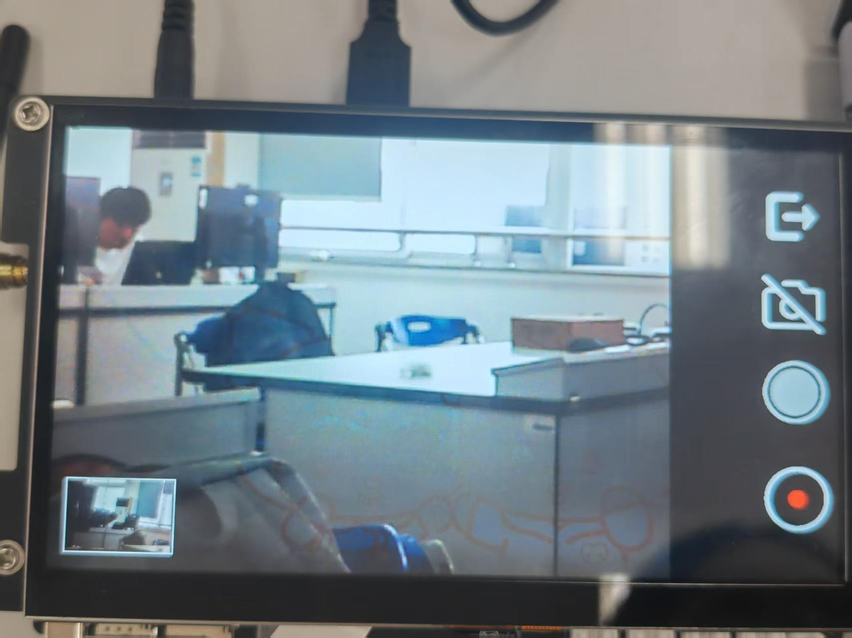

五、模块测试结果及分析（项目环境、测试过程或步骤、测试界面截图、结果评价及错误原因分析）

（一）开发环境搭建(过程、结果、错误原因)
1. 搭建过程
第一步：安装CH340串口驱动，识别开发板串口设备，配置设备管理器端口参数；
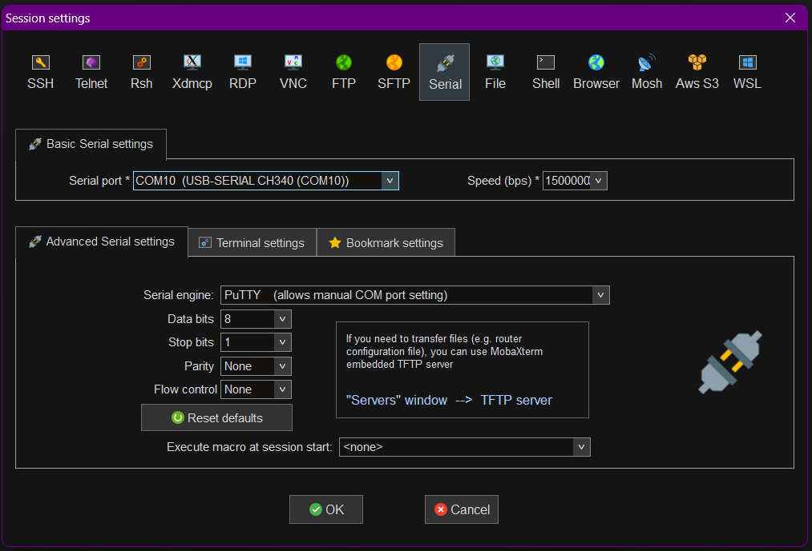

第二步：安装VSCode编辑器及配套开发插件，配置代码自动保存与格式化；
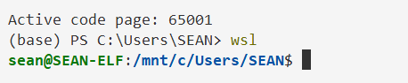
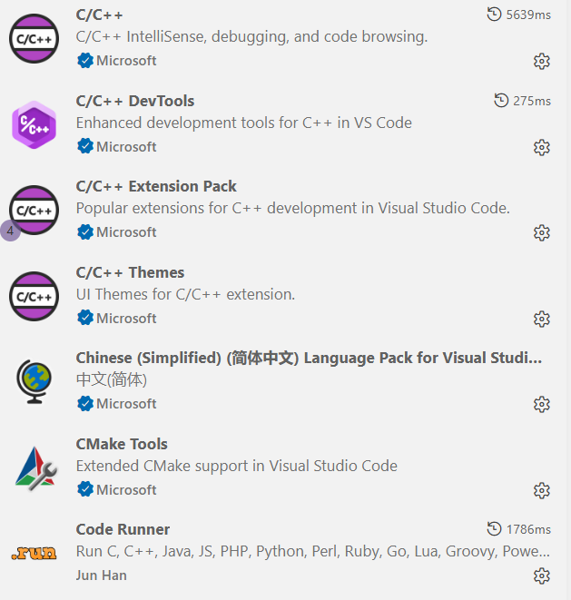

第三步：安装MobaXterm终端工具，配置串口、SSH连接参数；
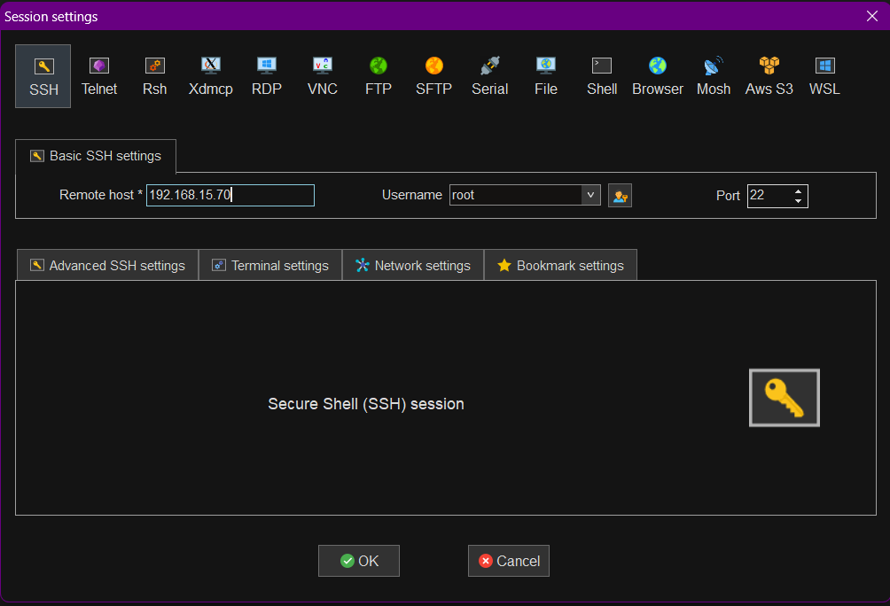

第四步：开启Windows WSL与虚拟机平台功能，安装Ubuntu24.04系统，更新软件源并安装编译依赖；
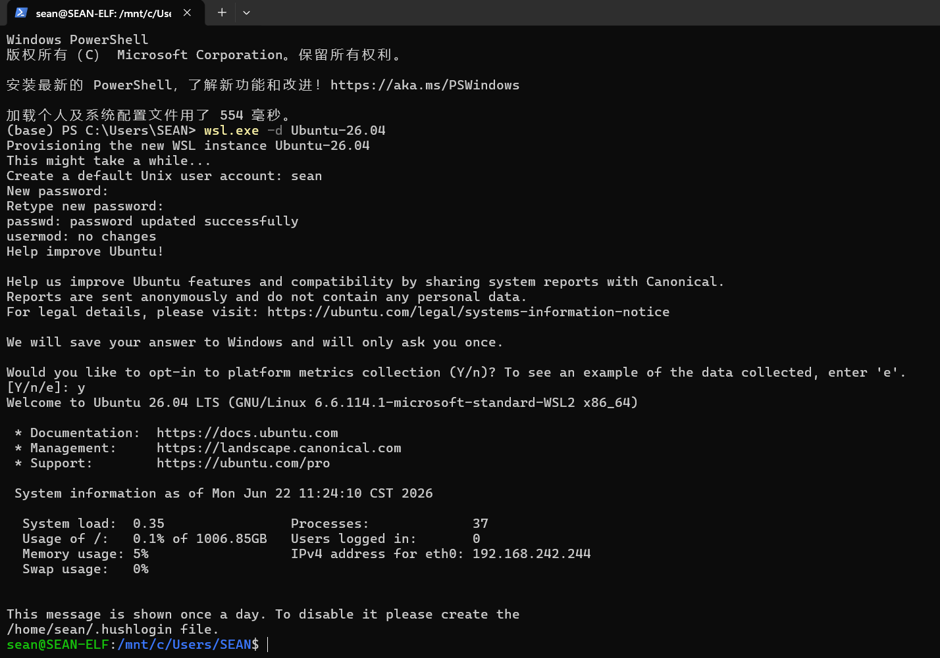
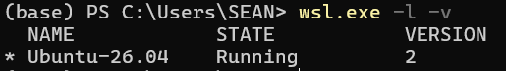

第五步：部署ARM64交叉编译工具链，配置环境变量并验证版本；
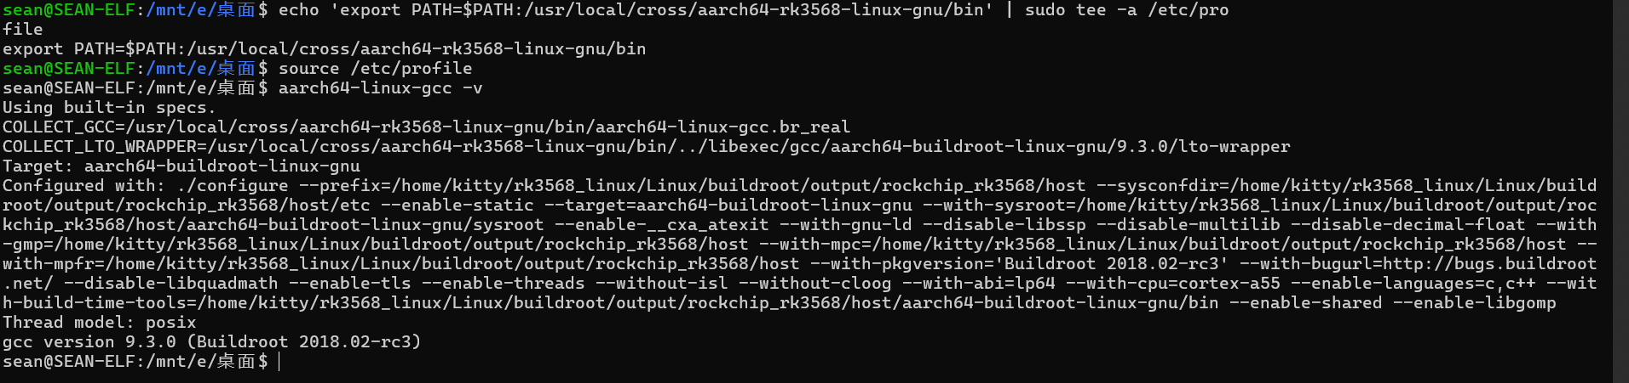

第六步：配置网线、WiFi双网络模式，实现电脑与开发板通信、文件传输。
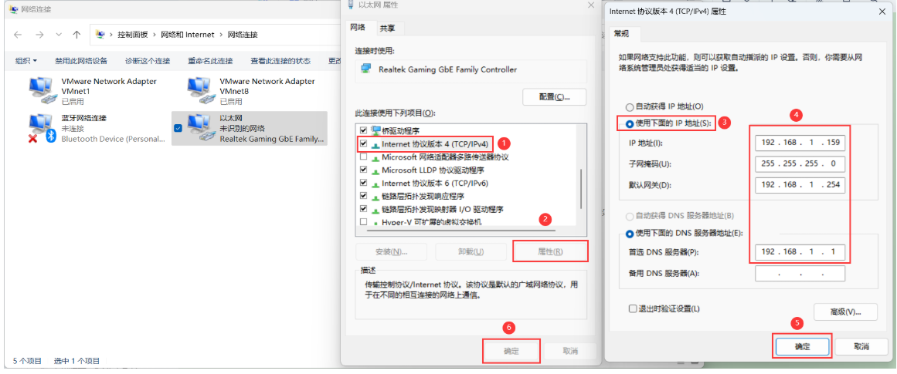

2. 搭建结果
所有开发环境部署完成，串口设备可正常识别，WSL虚拟机运行稳定，交叉编译工具链配置生效，可正常编译ARM架构程序；MobaXterm可通过串口、SSH两种方式成功连接开发板，文件上传、下载功能正常，VSCode可联动WSL完成远程开发调试，整体开发环境满足项目运行需求。

3. 错误及原因分析
（1）串口设备无法识别：
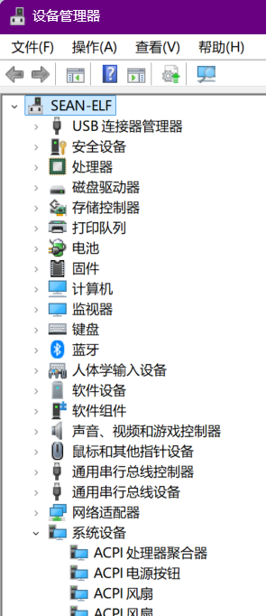
原因为驱动安装不完整、USB接口接触不良，重新安装CH340驱动、更换USB接口后解决。
（2）WSL安装报错、启动失败：
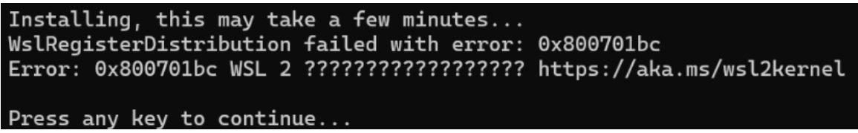原因为Windows虚拟化功能未完全开启、系统组件缺失，通过dism命令修复系统组件、更新WSL版本后解决。
（3）交叉编译工具无法识别：
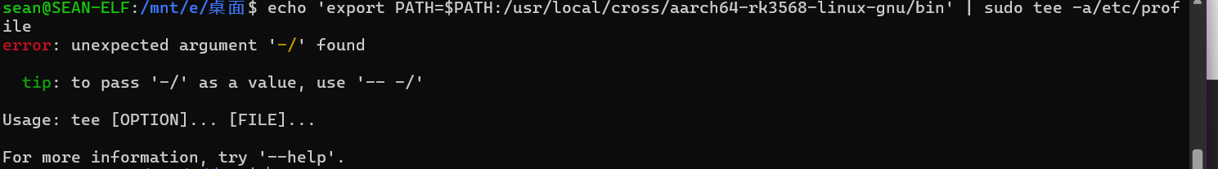
原因为环境变量配置未生效、路径填写错误，重新编辑profile文件并执行source命令刷新环境变量后解决。

（二）功能模块开发实现(过程、结果、错误原因)此部分可以再细分为不同子功能
1. LCD界面显示模块测试
测试过程：初始化LCD屏幕驱动，分别导入bmp、jpg、png格式图片，编写图像渲染代码，配置屏幕分辨率与显示参数，编译程序并上传至开发板运行，观察屏幕显示效果。
测试结果：屏幕点亮正常，无黑屏、闪屏现象，三种格式图片均可正常加载、清晰显示，可叠加摄像头画面与识别文字信息，界面刷新流畅，基础功能与拓展功能全部实现。
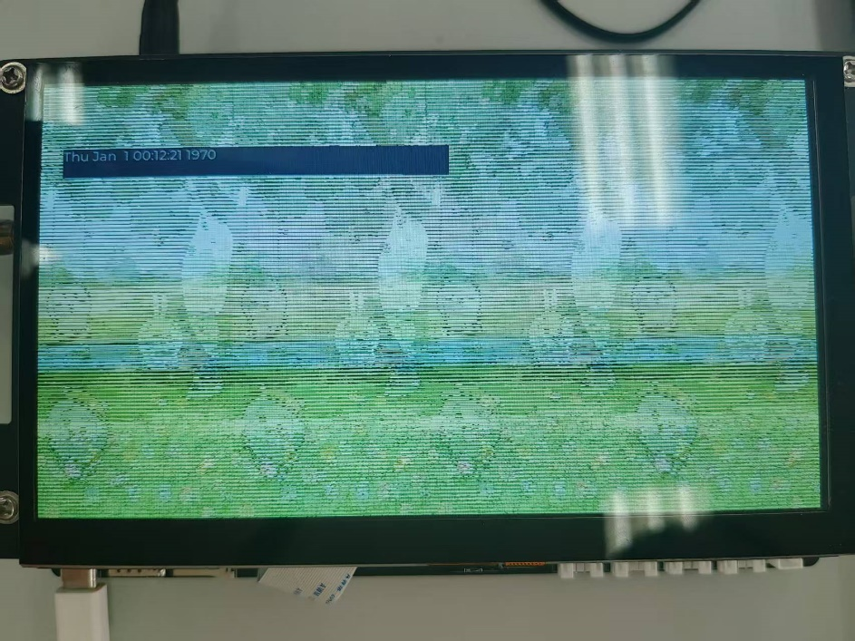
错误原因分析：初期出现图片显示花屏问题，原因为图像像素格式与屏幕驱动不匹配、图片分辨率超出屏幕尺寸；修改图像缩放逻辑、统一像素格式后问题解决。png图片初期无法显示，原因为缺少格式解析依赖，补充图像处理库后实现功能。
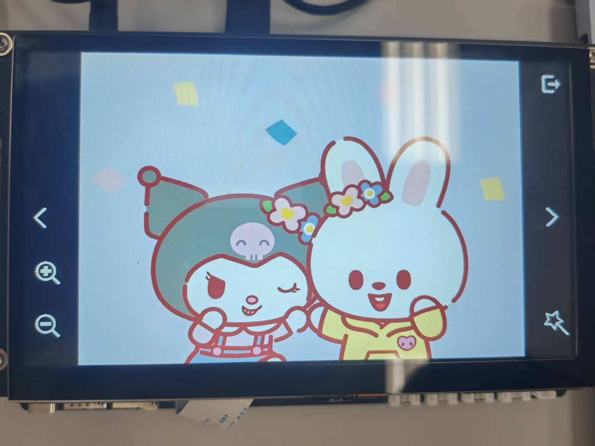

2. 触摸屏人机交互模块测试
测试过程：调试触摸屏驱动，采集触摸原始坐标数据，编写坐标映射、区域判定代码；测试单点点击功能，验证不同区域触发效果；调试滑屏算法，测试左右、上下滑动交互逻辑。
测试结果：触摸屏响应灵敏，坐标采集精准，单点触摸可精准判定功能区域，正常触发对应操作；滑屏交互识别准确，可稳定实现页面切换、功能调节，人机交互功能正常落地。
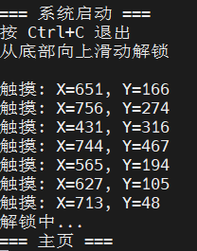
错误原因分析：初期触摸偏移严重，原因为坐标映射参数未校准、触摸采样频率异常；通过校准屏幕坐标、优化采样算法，消除触控偏移问题。滑屏误触发问题原因为滑动阈值设置过小，调整滑动判定阈值后解决。
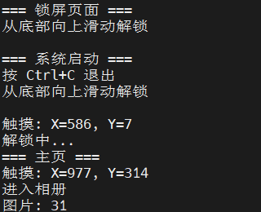

3. 摄像头数据采集模块测试
测试过程：基于V4L2框架初始化摄像头设备，配置帧率、分辨率参数，编写画面采集、抓拍、关闭程序；拓展调试视频录制功能，测试视频保存、回放效果。
测试结果：摄像头可正常开机启动，实时画面采集清晰、帧率稳定，抓拍图片保存完整，设备可正常关闭；拓展视频录制功能运行正常，录制视频画面连贯、无卡顿，可本地保存与回放。
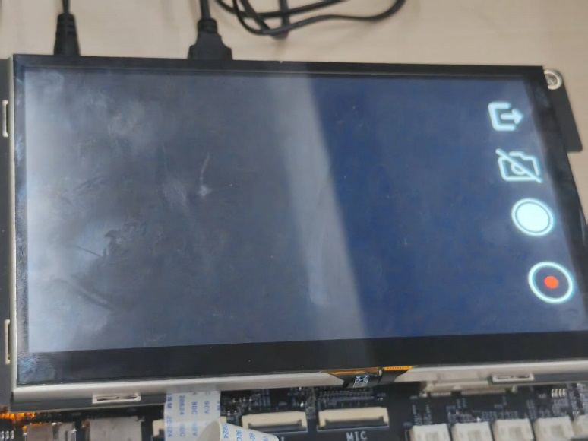
错误原因分析：初期摄像头无法打开，原因为设备占用、驱动未适配，终止后台默认演示程序、重新适配设备驱动后解决。画面卡顿原因为图像预处理耗时过长，优化缩放算法、降低预处理算力消耗后帧率恢复稳定。
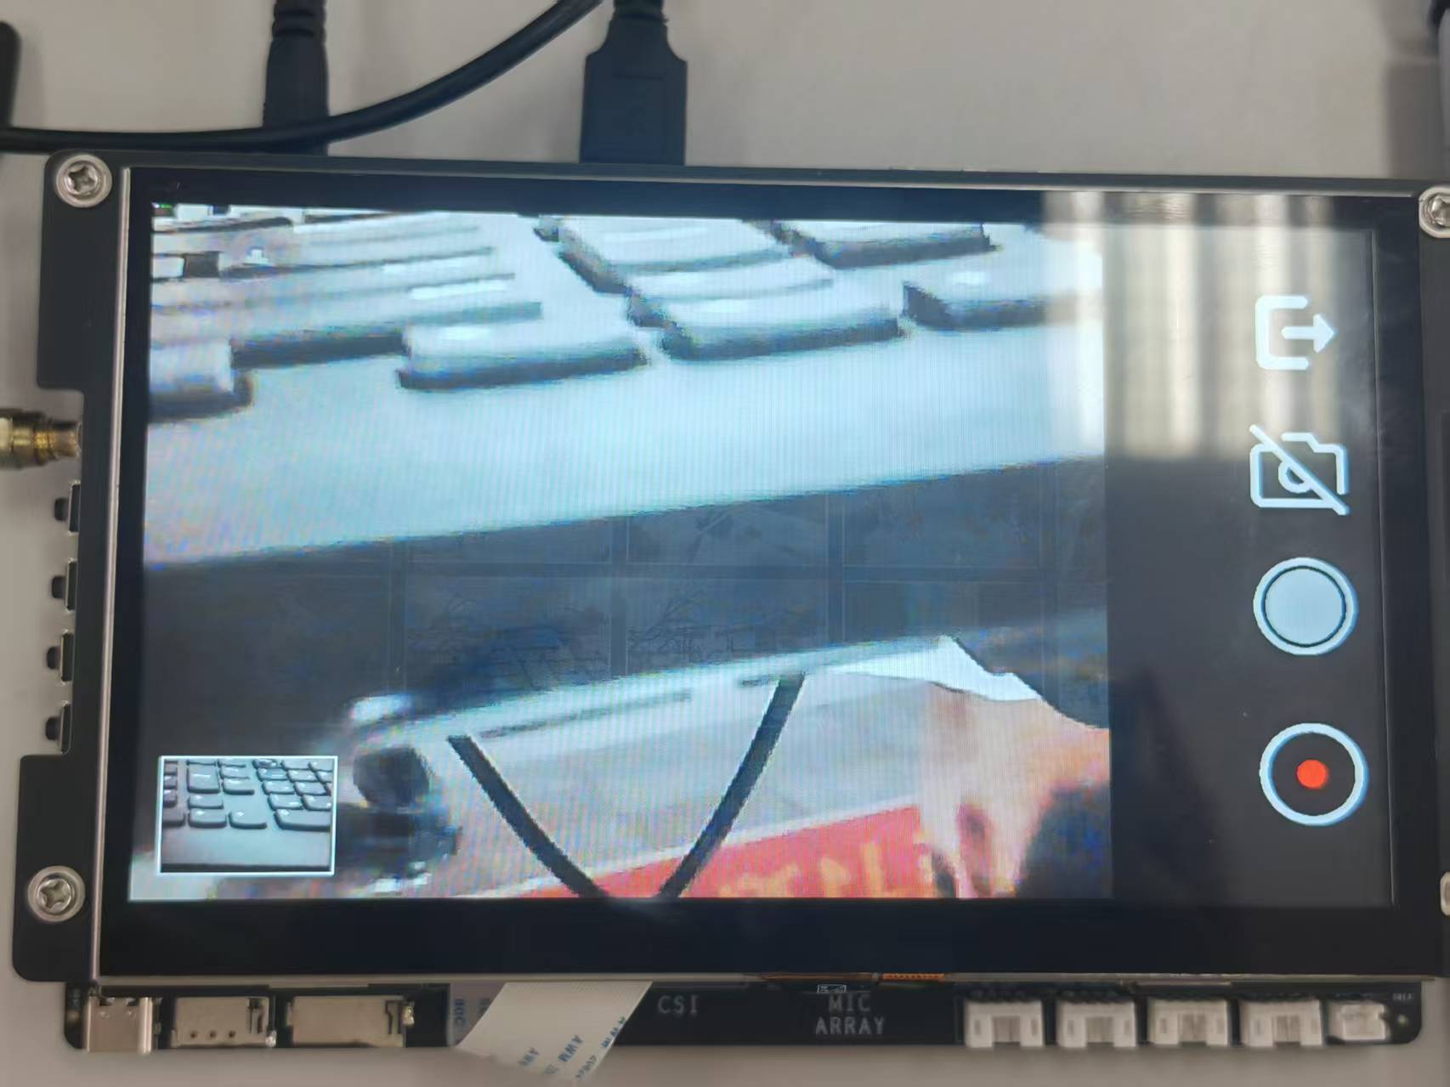

4. 视觉识别推理模块测试
测试过程：通过RKNN-Toolkit2完成预训练模型转换、INT8量化，将量化后的RKNN模型上传至开发板；配置NPU推理参数，编写推理、结果解析代码；测试不同目标的识别分类效果，调试数据标注功能。
测试结果：模型加载正常，NPU硬件加速生效，推理速度稳定，可精准识别不同目标种类，实时输出检测框、类别与置信度；拓展数据标注功能可正常完成图像样本标注，满足模型训练数据采集需求。
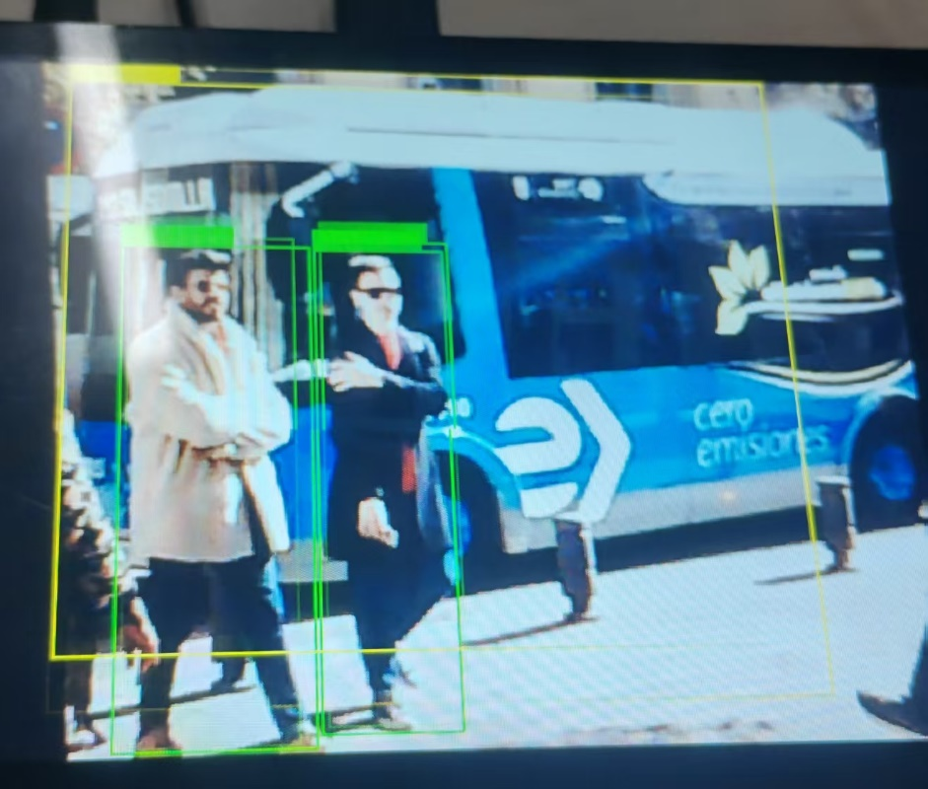
错误原因分析：初期模型推理精度低、误识别多，原因为图像预处理不规范、置信度阈值设置不合理；统一图像归一化参数、优化阈值配置后精度提升。模型加载失败原因为模型量化参数错误，重新配置量化规则、转换模型后解决。
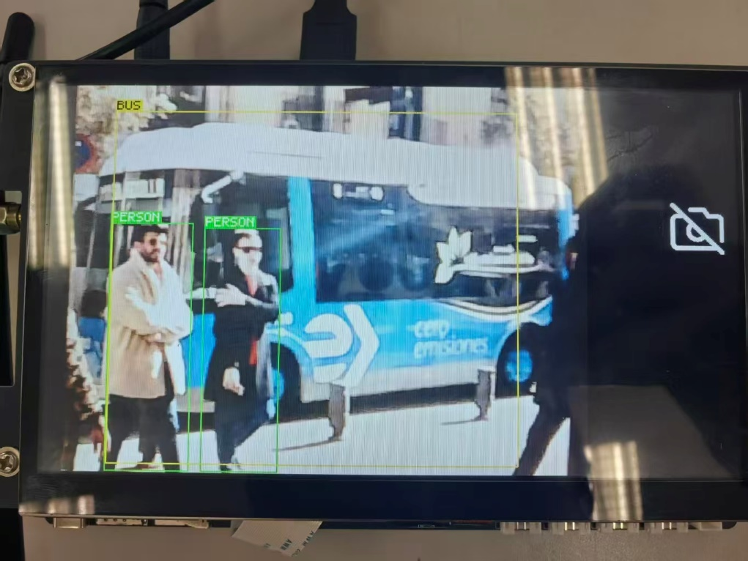

六、课程设计收获
通过本次嵌入式系统课程设计，我在技术能力、工程实践和问题解决等多个层面获得了实实在在的提升。技术方面，我深入理解了Linux设备驱动框架，掌握了V4L2视频采集、DRM显示框架和Input子系统等底层开发技术，对字符设备编程、内存映射、系统调用等基础概念有了更直观的认识。交叉编译工具链的部署与使用让我理解了不同硬件架构下的编译差异，从环境变量配置到动态库链接再到系统根目录设置，整个流程走下来，我对嵌入式软件从开发到部署的完整链路有了清晰的认识。
在图像处理这块，我花了大量时间研究BMP、JPEG、PNG三种图像格式的编码原理和解码算法。从最初的像素级操作到后来的颜色空间转换、图像缩放、透明图标渲染，一步步实现了完整的图像显示链路。特别是在做PNG透明图标的时候，Alpha通道的混合计算让我对图像在数字设备中的存储和显示有了本质的理解。摄像头模块的开发也让我印象深刻，V4L2框架的缓冲队列管理、内存映射方式的数据采集、以及后来做的视频录制功能，都是通过反复调试才跑通的。AI模型部署这块，RKNN模型转换、INT8量化、NPU加速推理的完整流程走下来，我对模型压缩和端侧部署有了实际的操作经验，也明白了为什么量化后的模型体积能压缩75%以上但推理速度却能提升好几倍。
工程实践方面，这次项目让我深刻体会到了系统架构设计的重要性。从最开始的功能模块划分、接口定义、状态管理，到后来的多线程协同调度，整个开发过程让我学会了如何把一个复杂系统拆解成可独立开发和测试的模块。调试过程中遇到的问题也让我学到了很多，花屏是因为像素格式不匹配，卡顿是因为没有用双缓冲，内存泄漏是因为忘记释放解码缓冲区，推理精度低是因为预处理参数和训练时不一致，每一个问题都逼着我去深入理解背后的原理，而不是简单地把代码改对就完事。这次课程设计也让我养成了规范的编码习惯，从变量命名到函数拆分再到注释规范，代码的可维护性和可读性都有了明显提升。
最让我有感触的是几个具体的教训。驱动程序是嵌入式开发的基础，前期因为摄像头驱动没适配好，花了两三天时间排查，结果发现是设备节点路径搞错了，从那以后我就养成了先验证硬件驱动再开发上层应用的习惯。内存管理真的是嵌入式开发的命脉，图片解码、视频录制、模型加载都在消耗有限的内存资源，稍不注意就会出问题，我在代码里花了大量精力做资源释放的检查。用户交互体验这块也让我明白了一个道理，技术实现只是基础，触摸响应够不够快、画面切换够不够流畅、操作反馈够不够即时，这些才是决定产品好不好的关键。
这次课程设计让我把课本上学到的操作系统原理、计算机组成、数据结构、数字图像处理等知识真正用到了实际项目中，也让我对嵌入式AI开发有了完整的认识。后续我希望能继续深入模型优化部署和多模态感知融合这些方向，把这次积累的经验用到更复杂的场景中去。

